2018-2019 EĞİTİM ÖĞRETİM YILI
8. SINIF TÜRKÇE DERSİ 1. DÖNEM 1. YAZILI SINAVI
İSİM SOYİSİM | NUMARA | SINIF | NOT
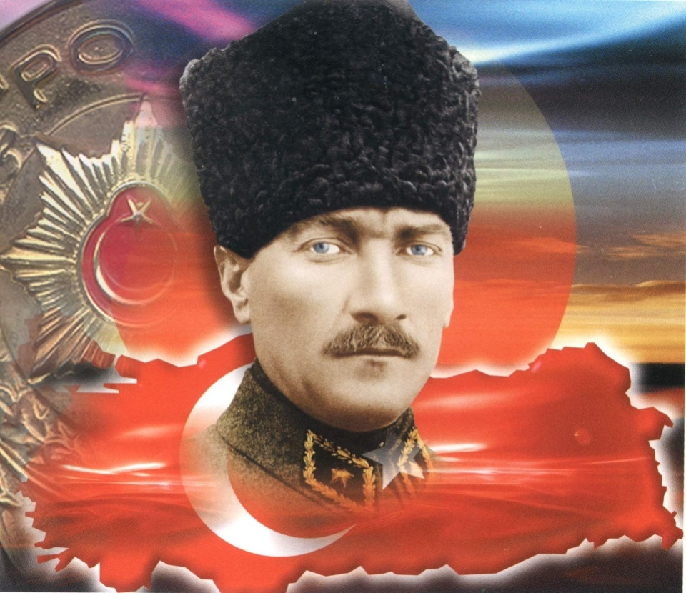
Atatürk, Türk olmakla övünen, milletinin bir bireyi olmakla kıvanç duyan bir önderdi. O, “Türk, övün, çalış, güven.” demekle çok sevdiği milletine şunları söylemek istemiştir: “Köklü bir geçmişe sahip olan Türk milletiyle övünmek yerinde olur. Bu övünmeye layık olmak için çalışmak lazımdır. Her sahada, bilhassa medeniyet âlemine eser vermek için çalışkan olmayı hedef tutmalıdır. Geleceğe güvenebilmek için bugün çalışmak lazımdır. Yalnız tarih övüncü bir meziyet sayılmaz.”

Atatürk’ün insan ve millet sevgisi, hepimiz için örnek olmalıdır. Onun sevgisi evrenseldir. O, hangi milletten olursa olsun tüm insanların mutluluğunu isterdi, onları severdi. İbeyi LAÇİN
- Atatürk bizden neyi hedeflememizi istiyor? (5 Puan)

- Atatürk için “Onun sevgisi evrenseldir.” sözüyle anlatılmak istenen nedir? (5 Puan)

- Metnin ana düşüncesi nedir? (10 Puan)

Kafiye ya da uyak, şiirde mısra sonlarında bulunan sözcüklerin son heceleri arasındaki ses benzerliğidir. Şiirde uyak, dize sonlarında bulunan farklı görevlerdeki ekler veya anlamları ayrı sözcükler arasında görülür.
5. “Küçük” sözcüğü aşağıdaki cümlelerin hangisinde diğerlerinden farklı anlamda kullanılmıştır? (5 Puan)
A) Küçük bir kız beni gülerek karşıladı.
B) Evdeki küçük kedi de pek sevimliydi.
C) Arkadaşım belediyede küçük bir memurdu.
D) Birkaç yıl sonra bu küçük fidanlar büyür.

4. Bu parçanın yazılış amacı aşağıdakilerden hangisidir? (5 Puan)
A) Bilgi vermek
B) İzlenim kazandırmak
C) Fikirleri yönlendirmek
D) Olay içerisinde yaşatmak

6. Aşağıdaki ifadelerden doğru olanların başına  “D”, yanlış olanların başına “Y” koyunuz. (10 Puan)  ( ) Filimsi ekleri fiil kök ya da gövdelerine gelir.  ( ) Fiilimsiler cümle içinde isim, sıfat veya zarf görevlerinde kullanılırlar.  ( ) Fiilimsilerin olumsuz biçimleri yoktur.  ( ) Fiilimsilerden sonra hiçbir ek gelmez.  ( ) Bazı fiilimsi ekleri biçim olarak zaman ekleriyle benzerlik gösterir. | 16. AA 7. Aşağıdaki atasözlerinde yer alan fiilimsileri  belirleyip türlerini karşılarına yazınız. (10 Puan)  Üzüm üzüme baka baka kararır. ……………………………………….  Ölmüş eşek kurttan korkmaz. ……………………………………….  Kurt kocayınca köpeğin maskarası olur. ……………………………  Emek olmadan yemek olmaz. ………………………………………  Erken diye beni geç aramış. ………………………………………

8 ve 9. Soruları aşağıdaki metne göre cevaplayınız.
Kitap, bitmek tükenmek bilmeyen bir hazinedir. Kitap okumak, hayal dünyamızı geliştirir. Hayatımızda gidemeyeceğimiz yerlere kitapların serin gölgelerinde gideriz. Bazen kendimizi Mısır’da piramitlerini incelerken buluruz, bazen de Brezilya’da bir şelalenin serin sularında. Kitap okumayanlar neler kaybettiklerini bir bilseler? Bence kitabın iyisi kötüsü olmaz; az okunanı, çok okunanı olur.
8. Bu parçayla ilgili aşağıdakilerden hangisi söylenemez? (5 Puan)
A) Tartışmacı anlatım biçiminden yararlanılmıştır.
B) Öznel ifadelere yer verilmiştir.
C) Cümlelerin birinde hem benzetme hem tanımlama vardır.
D) Okuru olay içinde yaşatmak amaçlanmıştır.

9. Metindeki fiilimsileri bulup aşağıdaki boşluğa yazınız. (5 Puan)
……………………………………………………
……………………………………………………
……………………………………………………
Bir hayvan pazarına kurbanlık satışı için koyun, keçi, manda, dana ve deve getirilmiştir.
Hiçbir hayvan sayısı eşit değildir.
Hayvan sayılarıyla ilgili bilinenler şunlardır:
- En az hayvan sayısı mandadır.
- Koyun sayısı dana sayısının iki katıdır.
- Keçi sayısı dana sayısından bir fazladır.
- Deve sayısı manda sayısından bir fazladır.
10. Hayvanları sayılarına göre çoktan aza doğru sıralasak sıralama nasıl olurdu? (10 Puan)
A) Koyun, keçi, manda, dana, deve
B) Dana, keçi, koyun, manda, deve
C) Koyun, keçi, dana, deve, manda
D) Keçi, koyun, dana, deve, manda

11. “Çok yaşamak elimizde değil, ama adımızı çok yaşatmak elimizdedir.” Sözünü açıklayan kompozisyon yazınız.

